Аналитическая справка

по итогам выполнения Плана работы ("Дорожной карты") школьного образования по формированию функциональной грамотности обучающихся в 2024/2025 учебном году МОУ «Овощновская школа»

в 2024-2025 учебном году

1. Утвержден план мероприятий(«Дорожная карта») по повышению и оценке функциональной грамотности в обучающихся на 2024-2025 учебный год
2. Проведены мероприятия по формированию и оценке функциональной грамотности обучающихся на уровне общеобразовательной организации
3. Внесены изменения в планы работы методических объединений
4. Проведены мероприятия по функциональной грамотности обучающихся
5. Мероприятия по проведению информационно-просветительской работы с родителями, по вопросам формирования и оценки функциональной грамотности
6. Опубликованы методические материалы для работы по повышению качества обучения функциональной грамотности
7. Проведены родительские собрания, лектории для родителей
8. Проведен мониторинг реализации плана мероприятий («дорожная карта») по формированию и оценке функциональной грамотности обучающихся общеобразовательной организации на 2024-2025учебный год
9. Подготовлена и размещена на сайтах информации о международных исследованиях PISA
10. Размещена информация по вопросам формирования функциональной грамотности
11. Проведены исследования готовности педагогов к проведению работы по формированию и оценке функциональной грамотности обучающихся
12. Проведены мероприятий по выявлению профессиональных дефицитов и ликвидации проблемных зон по формированию и оценке
13. функциональной грамотности обучающихся
14. Проведены мероприятия по организации наставничества с целью повышения уровня учителей по вопросам формирования функциональной грамотности обучающихся
15. Проведены мероприятия по организации стажировок в общеобразовательных организациях, имеющих положительный опыт формирования и оценки функциональной грамотности
16. Проведены мероприятия по организации и проведению для учителей тренингов по решению заданий (из банка заданий ФГБНУ «ИСРО РАО») для оценки функциональной грамотности обучающихся
17. Проведены мероприятия конструированию траекторий роста учителей по вопросам формирования и оценки функциональной грамотности обучающихся
18. Проведены мероприятия по формированию и обучению команд по вопросам формирования и оценки функциональной грамотности
19. Проведены мероприятия по организации и проведению мастер-классов по вопросам формирования и оценки функциональной грамотности
20. Проведены мероприятия по организации и проведению открытых уроков по вопросам формирования и оценки функциональной грамотности
21. Проведены мероприятия по выявлению, обобщению успешных практик педагогов и образовательных организаций по формированию и оценке функциональной грамотности обучающихся
22. Проведены мероприятия по выявлению лучших педагогических практик преподавания цикла математических, естественных и гуманитарных наук
23. Проведены мероприятия по распространению успешных практик внеурочной деятельности, направленных на развитие мотивации к изучению математики и предметов естественнонаучного цикла
24. Проведены мероприятия по созданию инновационных площадок по отработке вопросов формирования и оценке функциональной грамотности
25. Проведены мероприятия по внедрению банка заданий по оценке функциональной грамотности обучающихся
26. Проведены мероприятия по организации практикумов и других форм работы с обучающимися по решению контекстных задач
27. Проведены мероприятия по формированию функциональной грамотности (конкурсы, развивающие беседы, лекции, межпредметные и метапредметные проекты, марафоны, конференции, квесты, триатлоны и др.)

В период с 04.10.2024 года по 25.12.2024 г. Были проведены недели по Функциональной грамотности.

В результате были проведены мониторинговые исследования учащихся по Математической грамотности, Читательской грамотности, Естественнонаучной грамотности, креативному мышлению, финансовой грамотности.

По финансовой грамотности были проедены онлайн- уроки с представителями Банка, Дол-игра. В результате учащиеся пополнили свои знания по управлению финансами.

**Читательская грамотность**

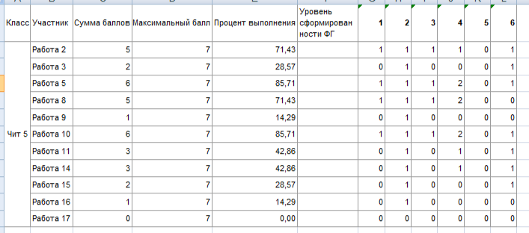

Из 11 участников выполнили работу в объёме больше 50 % четверо, что говорит о неумении вчитываться в материал, о поверхностном чтении текста. Необходимо направить деятельность учащихся на глубокое чтение и анализ произведений, разработать систему вопросов по анализу произведений для чтения.

**Математическая грамотность**

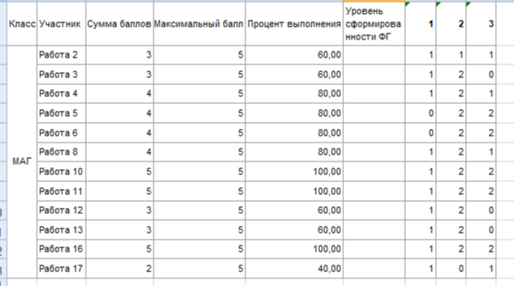

**Финансовая грамотность**

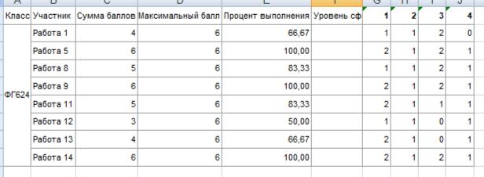

**Креативное мышление**

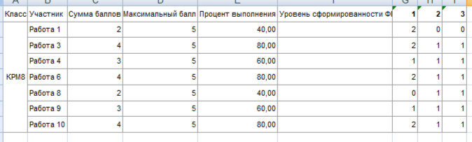

**Естественнонаучная грамотность**

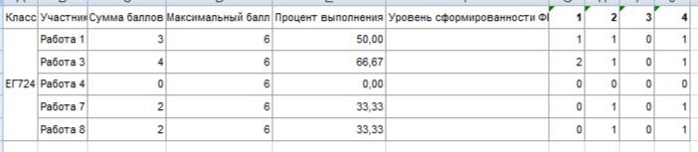

Зам. директора по УВР Дмитриева О.Л.